METODOLOGIA

GC- Gestión del Cambio

|  |  |
| --- | --- |
| Aprobador por | Fecha |
|  |  |

|  |  |
| --- | --- |
| Revisado por | Fecha |
|  |  |

Indice

Histórico de versiones 2

PROPÓSITO 3

Procedimiento sugerido 3

*GC-RC: Requerimiento de Cambio* 4

*GC-RT: RevisiónTécnica Formal del Cambio* 5

*Gestión de la Configuración* 6

Histórico de versiones

*Esta sección contiene la información de los cambios que se realizaron en este documento.*

|  |  |  |  |
| --- | --- | --- | --- |
| Versión | Fecha | Autor | Descripción |
| 1.0 | 22/08/2011 | DV | Creación del documento |
| 1.1 | 10/09/2011 | GB | Se agrega “formato de documentos” |

PROPÓSITO

El propósito de este documento es detallar cómo Siamsoftgestiona los cambios que se puedan presentar en las distintas etapas del proyecto.

Procedimiento sugerido

El siguiente proceso es el sugerido para aplicar en el tratamiento de aprobación del cambio



|  |  |  |
| --- | --- | --- |
| Actor | Descripción | Responsabilidad |
| Key User | Usuario Requirente | Solicita el cambio |
| Siamsoft | Equipo de Proyecto | Analizar Impacto y documentarlo |
| CCC1 | Comité de Control del Cambio Nivel 1 | Aprueba cambios que no tienen impacto en la planificación ni en el presupuesto del proyecto. |
| CCC2 | Comité de Control del Cambio Nivel 2 | Aprueba cambios que impactan en el presupuesto o en la planificación del proyecto. |

*GC-RC: Requerimiento de Cambio*

*Objetivos*

Documentar formalmente las necesidades de cambio ya sea por cambios de funcionalidades o cambios de alcance.

*Responsable*

Analista Funcional

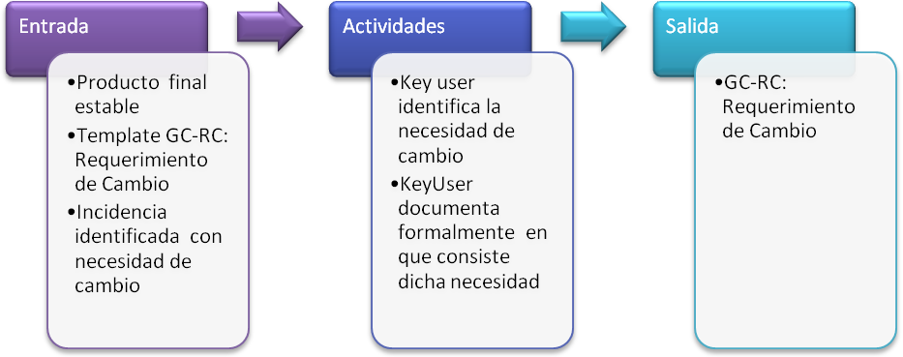

# *GC-RT: RevisiónTécnica Formal del Cambio*

*Objetivos*

Documentar formalmente las necesidades de cambio ya sea por cambios de funcionalidades o cambios de alcance.

*Responsable*

Analista funcional

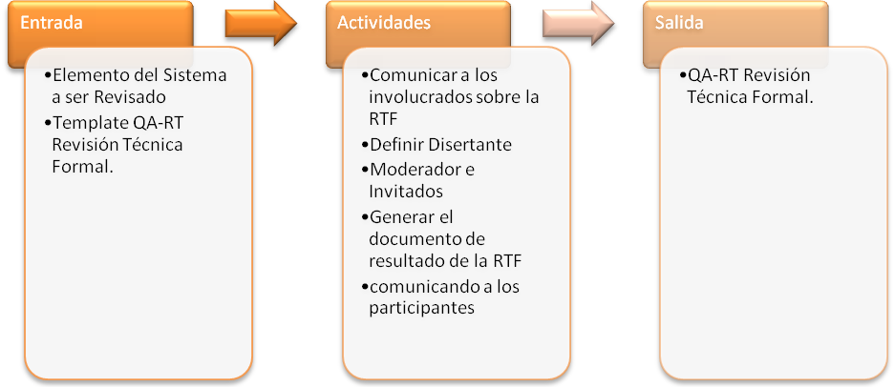

# *Gestión de la Configuración*

*Formato de Documentos*

Cualquier documento utilizado dentro de SiamSoft debe tener el formato especificado como Plantilla “XX-XX Template”

*Versionado de Documentos*

SiamSoft provee para cada documento y artefacto un sistema de versionado para realizar el seguimiento y llevar control del contenido de los mismos.

Para eso, se ha definido un sistema de numeración de versiones basado en las siguientes reglas:

* Versión inicial: 1.0
* Actualización o ajuste del contenido del documento: +0.1 (ej. 1.1, 1.2, 1.3, 1.4)
* Agregado de nueva funcionalidad: siguiente numero entero (ej. 2.0, 3.0, 4.0)

Al número de versión se le deben especificar los siguientes datos:

* Fecha de actualización del documento.
* Responsable de la modificación.
* Descripción de la actualización.

Así mismo, se deben actualizar los datos de la cabecera del documento para que coincidan con los datos de la versión del documento que se está tratando.

*Nomenclatura de Documentos*

Los documentos deben tener un código nemotécnico especificado por 4 letras, donde las primeras dos pertenecen a la disciplina que corresponde, y las últimas dos al nombre del artefacto. Los códigos se pueden encontrar en la especificación de los documentos de disciplinas en el documento de Metodología.